государственное бюджетное профессиональное образовательное
учреждение Ростовской области
«Донецкое многопрофильное профессиональное училище № 50»

Разработка урока по математике
Тема: «Измерение объема фигур»

Преподаватель математики:
Андреева Лариса Александровна

Донецк
Актуализация опорных знаний.

Слайд 1: | - Какую фигуру называем многогранником? Приведите примеры.  - Что называют гранями многогранника? Рёбрами? Вершинами?  - Какая фигура изображена на слайде (1)? Назовите ее грани, вершины, ребра (куб).  - Запишите на доске формулу V куба, формулу V цилиндра.  - В каких единицах измеряется объем?  - Какие геометрические фигуры называют телами вращения? Что такое плоская фигура? Что такое ось?  - Назовите простейшие тела вращения  - Из какой фигуры получается цилиндр? Из какой фигуры получается конус? Что такое прямоугольник? Что такое прямоугольный треугольник?  - Запишите формулы нахождения V цилиндра и V конуса. Выразите высоту из формул.  (учитель опрашивает отдельных уч-ся на поставленные вопросы) | Уч-ся отвечают на поставленные вопросы, устно решают задачи и называют правильные ответы.  - Это геометрическое тело, которое состоит из многоугольников. Примеры: куб, пирамида, парал-д и т.д.  4. V = a³, V = a· b · c.  5. см³  6. Фигуры, полученные при помощи вращения плоских фигур вокруг оси. Это геометрические фигуры, которые можно изобразить на плоскости. Прямая.  7. Цилиндр, конус.  8. Из прямоугольника. Из прямоугольного треугольника. Прямоугольник - это четырехугольник с прямыми углами. Это треугольник с прямым углом.  9. цилиндр  Конус
Основная часть
V=πR²H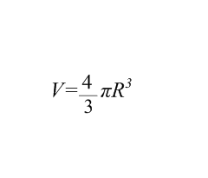
Слайд 1:  - Как бы ни был труден предмет, он всегда должен вызывать интерес для изучения.  Пусть будет сегодня урок необычный,  И, может, немного он фантастичный.  Но что исторический -это точно.  Теорию нужную знать прочно.  В практичности нужно лишь убедиться  И результатом со всеми поделиться.  Слайд 2:  Тема урока: Измерение объема фигур  Слайд 3:  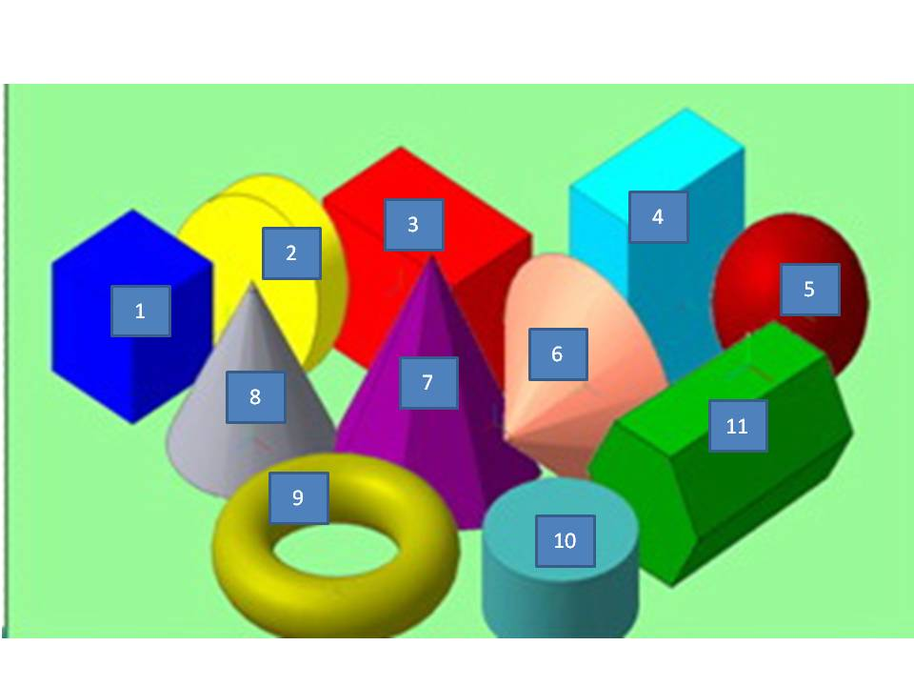  Слайд 4:  (изображение цилиндра)  Слайд 5:  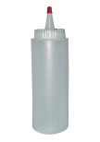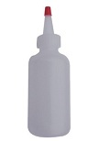  Решение:  - V=π r² h= 3,14 ·9 ·12 = 339,12 см³  - 339,12 см³ $<$ 743см³ след-но места для раствора во флаконе нет.  Слайд 6:  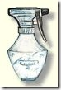  Решение:  - 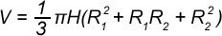 =  - R ₁ = 6 : 2 = 3  - R₂ = 12 : 2 = 6  - (12 – 6) : 2 = 3  - H² = 5² – 3² = 16 Н = 4  - V = $\frac{1}{3}$ · 4(9 + 18 + 36) П = 84П см³. | - Как бы ни был труден предмет, он всегда должен вызывать интерес для изучения.  Пусть будет сегодня урок необычный,  И, может, немного он фантастичный.  Но что исторический -это точно.  Теорию нужную знать прочно.  В практичности нужно лишь убедиться  И результатом со всеми поделиться.  Сегодня завершающий урок по теме «Измерение объема фигур». В этой теме вы познакомились с понятием объема фигуры или тела. И основная ваша задача на сегодняшнем уроке – постараться применить полученные ранее вами знания по этой теме, на этом уроке. Урок у нас необычный: связан с профессией парикмахер. Представим что вы обучающиеся по этой профессии.  Посмотрите на слайд.  - Назовите фигуры и тела, изображенные на слайде, которые могут напоминать принадлежности, применяемые в парикмахерском искусстве?  -Скажите, мне нужно знать объем флакона лака для того, чтобы выполнить 10 причесок?  Мы с вами сегодня будем вычислять объемы флаконов, которыми пользуются парикмахеры.  Для этого повторим основные понятия по теме «Объем цилиндра» и вспомним, по какой формуле вычисляется объем цилиндра.  - Какая фигура изображена?  - Сколько оснований он имеет?  Что нужно знать чтобы найти радиус? (диаметр)  - что является высотой цилиндра?  - Из формул приведенных на слайде, назовите формулу для вычисления объема цилиндра.  - В формуле встречается число п, чему оно равно?  - Как сравнить вместимость 2 различных емкостей? (наполнить одну из них водой и перелить ее в другие сосуды)  - Таким образом, объем выступает как величина, объемы можно сравнивать. Переливая определенный объем жидкости в сосуды различной формы (банка, бутылка, графин), можно показать, что хотя форма изменилась, но объем остался таким же.  Работа у доски (решение проф. задач)  Задача 1: Блондирующий порошок для завивки волос содержится в упаковке, которая представляет собой прямоугольный параллелепипед. Его длина 14 см, ширина 3,5 см, высота 6 см. Найти объем данной упаковки?  ( V = a · b· c = 14 · 3,5 · 6 = 294м³)  Задача 2:  Имеется раствор для завивки волос. Он содержится во флаконе цилиндрической формы, имеющий объем V =743см³. Необходимо отлить часть раствора в другой флакон цилиндрической формы, который имеет высоту h = 12 см, диаметр основания d = 6 см. Выяснить, достаточно ли места для раствора во втором флаконе.  Задача 3:  Найти V жидкости во флаконе, имеющем форму усеченного конуса, если диаметры d оснований равны 6 см и 12 см, а образующая l равна 5 см.  Самостоятельная работа  - Запишите, из какой геометрической фигуры состоит предмет.  2.Сделайте чертеж. Обозначьте его.  3. Запишите количество оснований.  4. Запишите количество граней. (если есть)  5. Запишите количество рёбер. (если есть)  6. Запишите количество вершин. ( если есть)  7. Это многогранник или тело вращения?  4. Запишите формулу нахождения объёма данной фигуры.  9. Выразите из формулы высоту фигуры.  10. Решить задачу: Найти радиус фигуры, если высота равна …. и V равен ….. | .  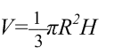  Один уч-ся решает у доски, остальные в тетрадях.  Уч-ся в тетради делают чертеж к задаче, записывают ее решение и ответ.  Обуч-ся выполняют сам работу и в конце урока сдают работу преподавателю.
6. Подведение итогов и д/з.
Задание на дом: составить кроссворды о многогранниках и телах вращения. | Учитель подводит итоги урока, предлагает обуч-ся записать д/з  - Итак, давайте теперь ответим на вопрос: нужны ли знания и умения находить объемы тел?  - Пригодится ли это вам в будущем, в вашей профессии?  - Все сегодня хорошо поработали и каждый из вас заслужил оценку. | Обуч-ся записывают д/з. и отвечают на вопросы, анализируя полезность урока.

